Популярно о НАНО. http://www.nanometer.ru/2009/03/15/12370661016218.html
Российская корпорация нанотехнологий предлагает Вам проявить свой литературный талант и написать в удобной для Вас форме литературное произведение (или, если успеете, несколько произведений) по одному из двух (или обоим) основных направлений – «Научно-популярные материалы на тему нанотехнологий» и / или «Материалы футурологического характера на тему нанотехнологий».

Гусева Екатерина Дмитриевна

Красота наномира.
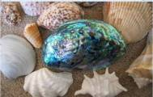
Нас окружает наномир,
А я о нём не знала.
Теперь, чтоб грамотною быть,
Примеры отыскала.

Луч света: красный, синий, голубой, –
С нанометровою длиной.
И прочный перламутр¹ с морского дна.
Рис.1 перламутр
Благодаря структурам НАНО прочность та.
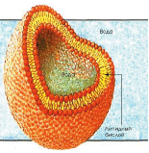
ДНК и рибосома,
Гемоглобин и липосома².
Размер у всех, конечно, НАНО.
Но закругляться пока рано.

Нашла везде и даже дома
Проделки чудненького «гнома».
Продолжу я перечисление
Читающим на удивление.
Рис.2 Липосома

Когда нас насморк беспокоит,
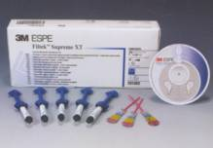
На помощь протаргол приходит.
Ионы серебра нас лечат.
Микробам жизнь они калечат.

А если в зубе полость есть,
Вам вдоволь сладкого не съесть.
Вот пломба³ нанокомпозит -
И зуб красив, и не болит.

Когда же годы о себе знать дали -
Крем, маски⁴ тёти в руки взяли.
Рис.3 Пломбировочный материал
Частицы «нано» применяют
И молодость вновь возвращают.
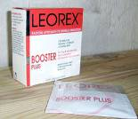
Вот для машины очиститель.
Его хвалил автолюбитель*.
Сей очиститель – полироль⁵.
У НАНО в нём большая роль.

Структуры НАНО действуют активно,
Увы, не только позитивно.
Ведь вирус гриппа тоже «нано»
Рис.4 Маска для лица
Проблем же с ним не так уж мало.
Чтоб кроху эту не бояться,
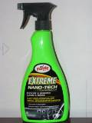
Вакциной надо заниматься.
Ура! У нас «гриппол» готов.
Прививку ставь и будь здоров!

В быту, в промышленности и в природе,
У мамы даже на работе**,
В косметологии и медицине,
И когда ездим мы в машине,
И в человеке НАНО есть…
В стихах про все не перечесть.
Кругом теперь приставка «нано-».
Рис.5 Очиститель-полироль
для автомобиля
Жизнь наша интересней стала!

1 - см.рис.1
2 - см.рис. 2
3 - см.рис. 3
4 - см.рис. 4
5 - см.рис. 5
* Мой папа
** Мама - врач-стоматолог

